**Инструкция по использованию Личного кабинета пациента «Мое здоровье» на ЕПГУ**

**1. Ознакомление с медицинскими документами после посещения врача в Личном кабинете пациента «Мое здоровье» на ЕПГУ – стр.1**

**2. Ознакомление с электронным листком нетрудоспособности – стр.5**

**3. Запись на приём к врачу – стр.8**

**1. Ознакомление с медицинскими документами после посещения врача в Личном кабинете пациента «Мое здоровье» на ЕПГУ**

* 1. Необходимо авторизоваться на Едином портале государственных услуг (функций) <https://www.gosuslugi.ru/> под своей учетной записью.

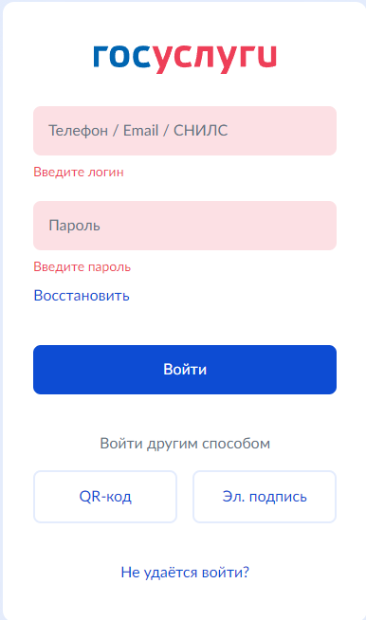

* 1. Перейти в раздел «Здоровье»

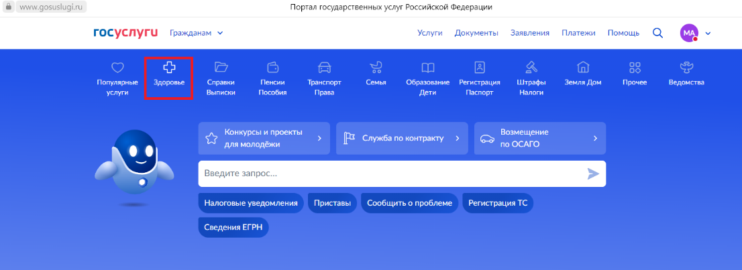

* 1. Выбрать популярный раздел – «Медицинские документы»

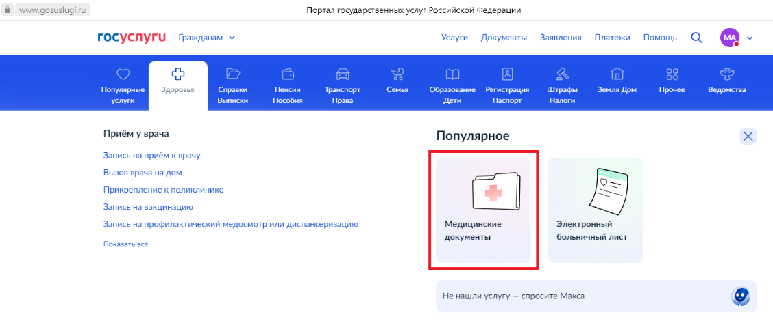

* 1. Выбрать – «Сведения об оказанных медицинских услугах»

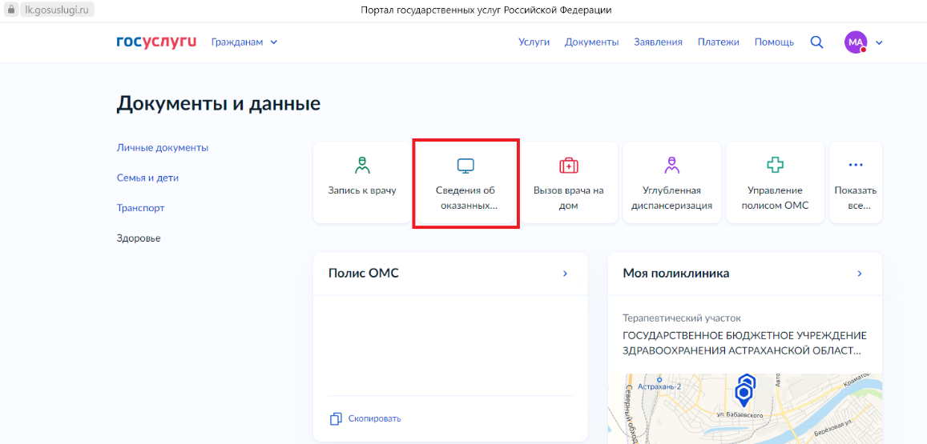

* 1. На открывшейся форме нажать на кнопку «Начать»

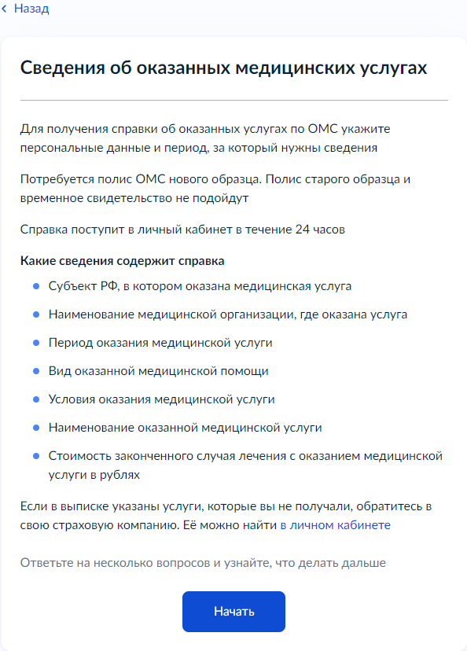

* 1. Подтвердить корректность ваших данных

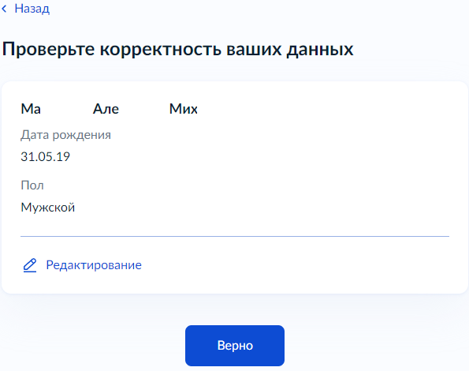

* 1. На форме полис ОМС указан номер необходимо сверить полис ОМС (16-значный номер)

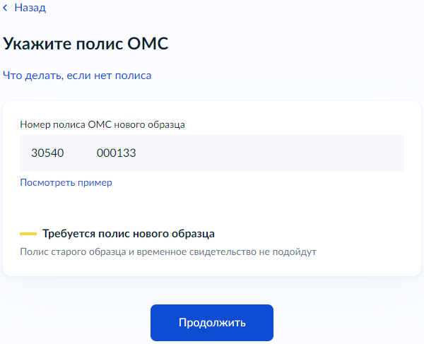

* 1. Выбрать период предоставления медицинских услуг

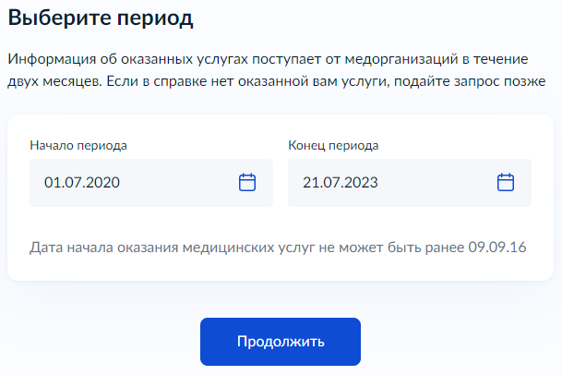

* 1. После выполнения всех перечисленных действий отобразиться сообщение – Запрос отправлен, сформированный отчет направят в ваш личный кабинет.

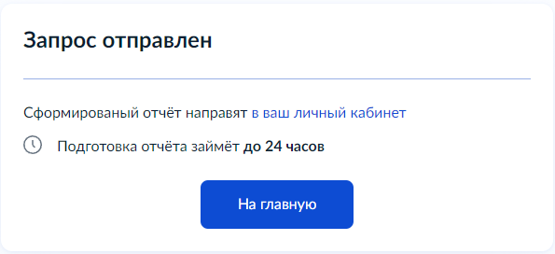

* 1. В течении 24 часов придет отчет:

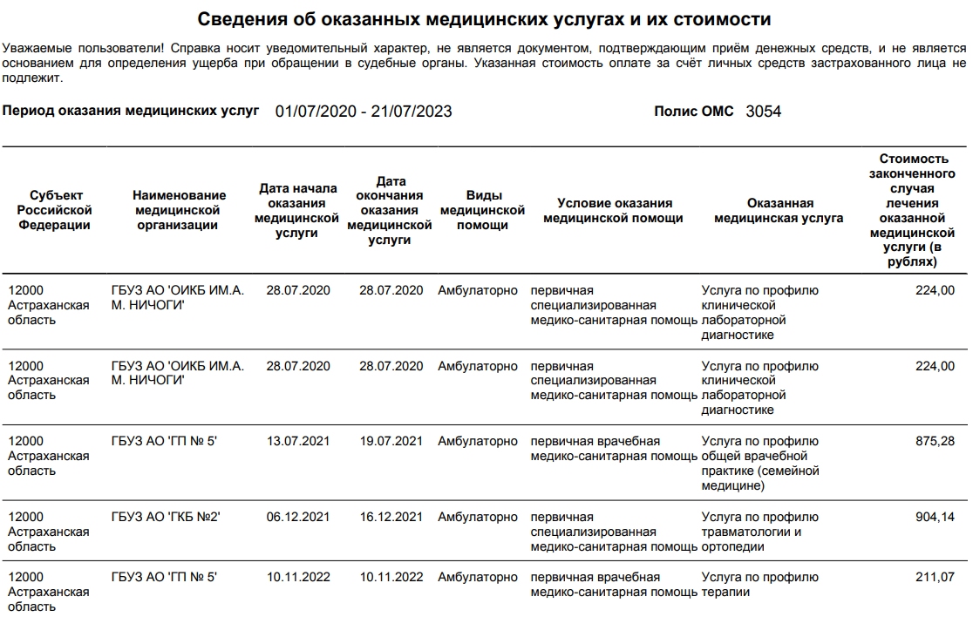

1. **Ознакомление с электронным листком нетрудоспособности**
   1. Необходимо авторизоваться на Едином портале государственных услуг (функций) <https://www.gosuslugi.ru/> под своей учетной записью.



* 1. Перейти в раздел «Здоровье»

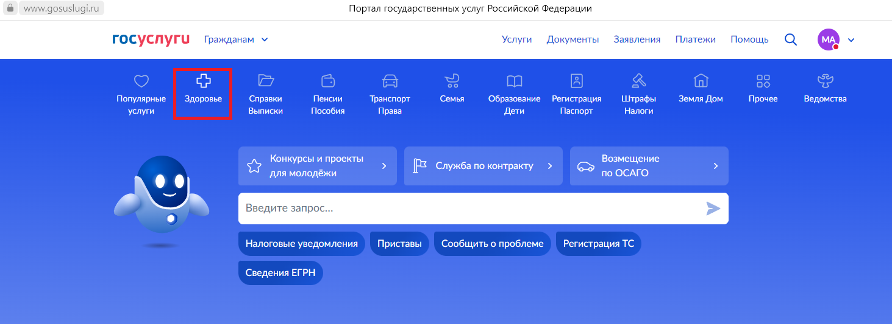

* 1. Выбрать популярный раздел – «Электронный больничный лист»

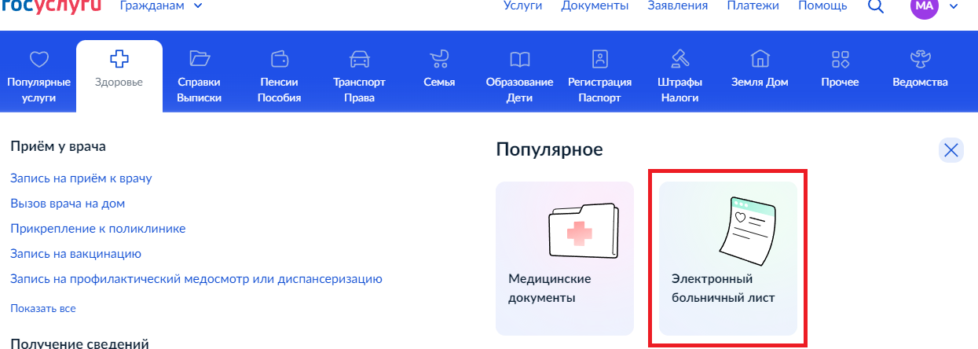

* 1. Выбрать период получения ЭЛН, либо указать номер ЭЛН

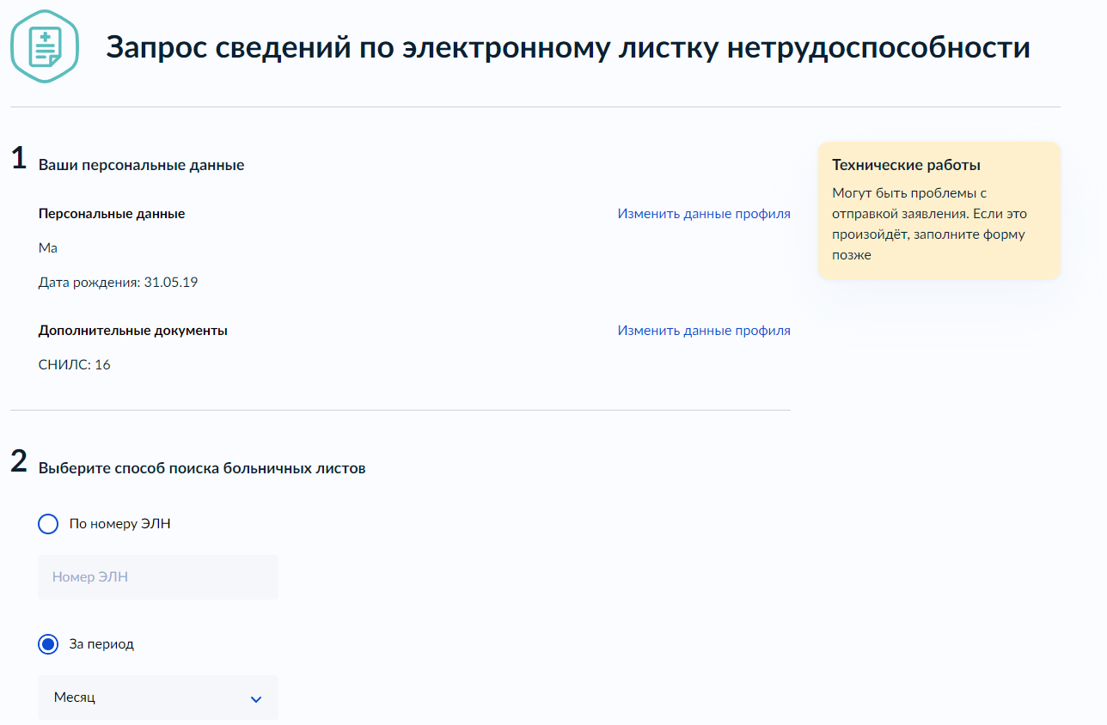

* 1. Уведомление

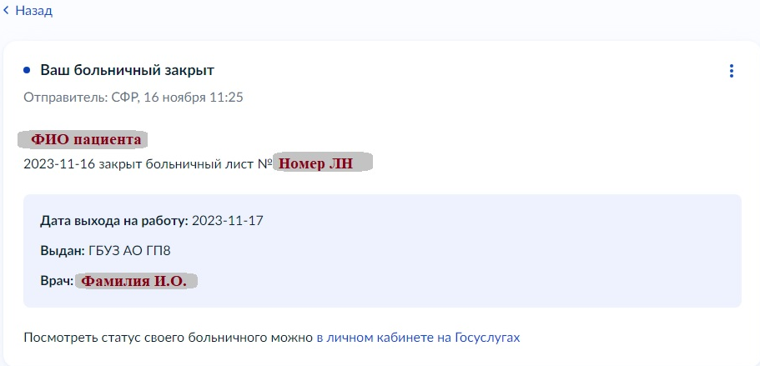

* 1. Результат

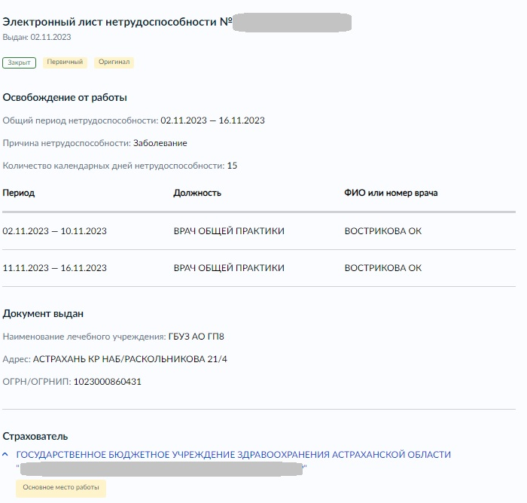

1. **Запись на приём к врачу**
   1. Необходимо авторизоваться на Едином портале государственных услуг (функций) <https://www.gosuslugi.ru/> под своей учетной записью.



* 1. Перейти в раздел «Здоровье»

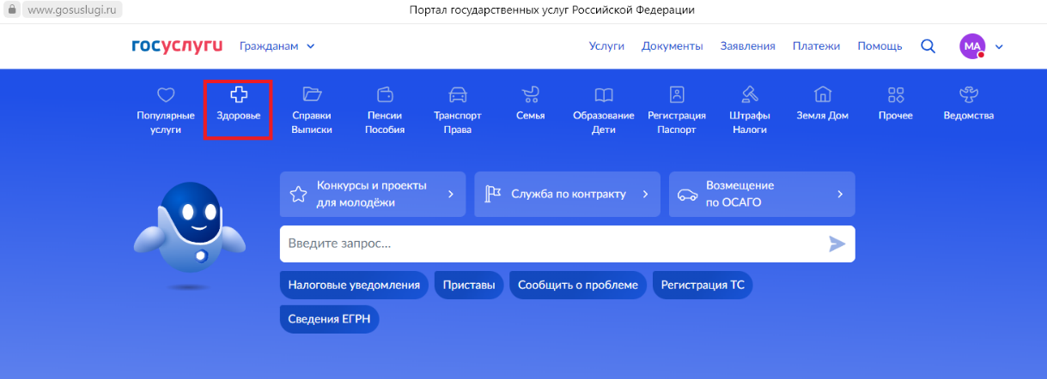

* 1. Выбрать раздел – «Запись на прием к врачу»

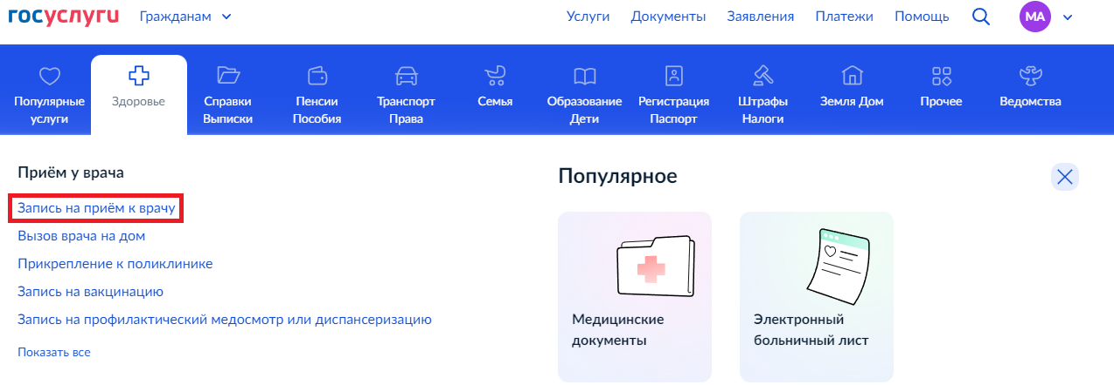

* 1. Запустить услугу кнопкой «Начать»

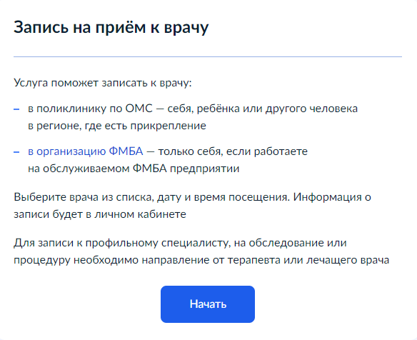

* 1. Выбрать любой из вариантов: Себя, ребенка или другого человека

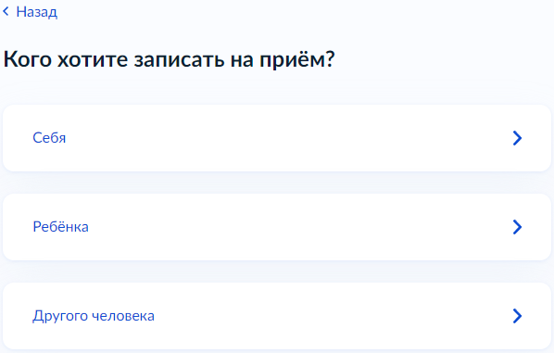

* 1. По умолчанию установлен регион **прикрепления**

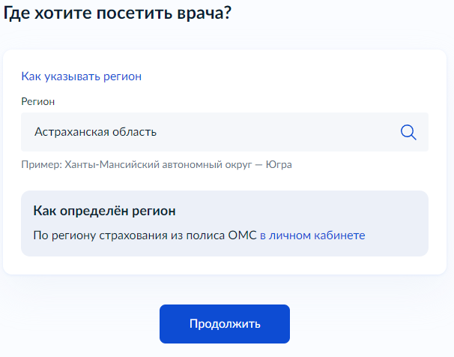

* 1. Выберите способ записи на прием:

- По специальности (доступна врачи медицинской организации, к которой прикреплен пациент, и медицинских организаций, оказывающих услуги без приписного населения)

- По направлению (в случае если врач создал направление)

- По медорганизации (доступна медицинская организация, к которой прикреплен пациент, и медицинские организации оказывающие услуги без приписного населения)

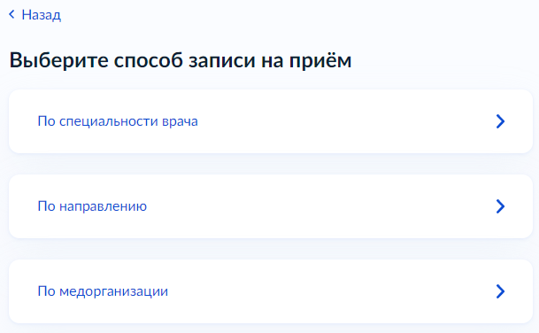

* 1. Выбрать медицинскую организацию можно на карте, а также в списке в левом боковом меню

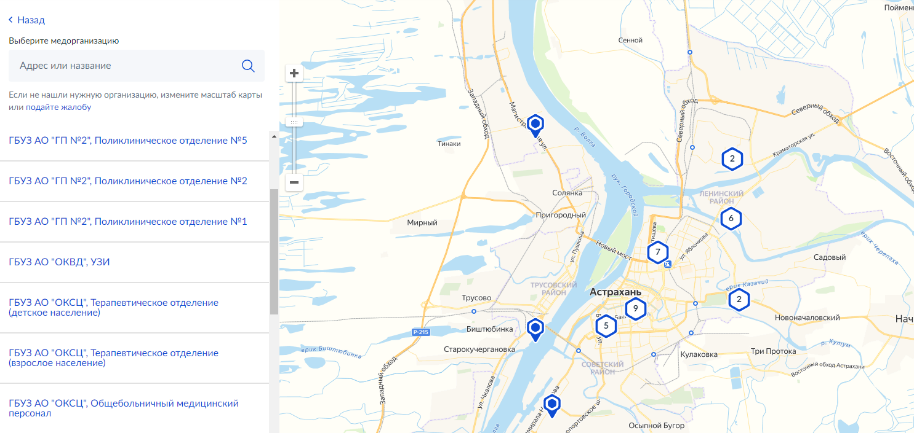

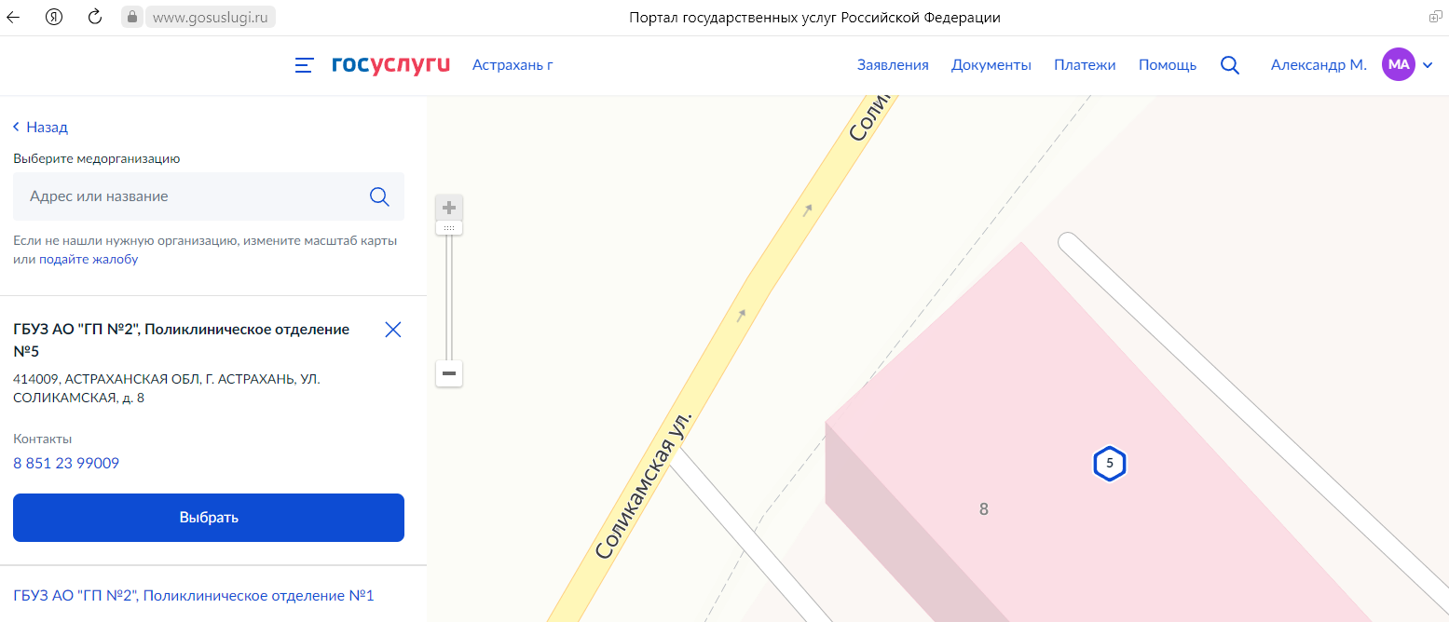

* 1. Выбрать должность специалиста

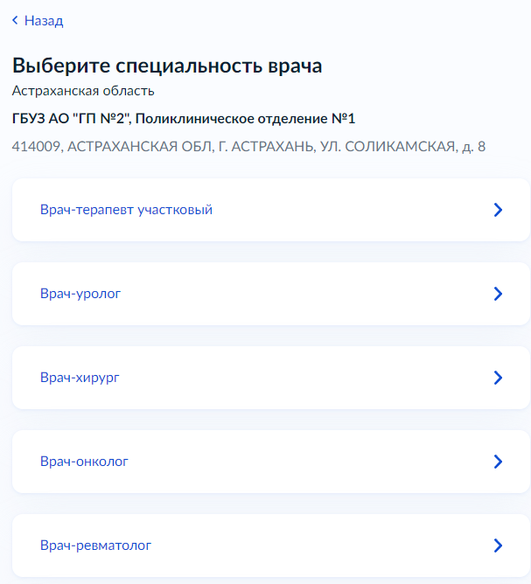

* 1. Выбрать дату

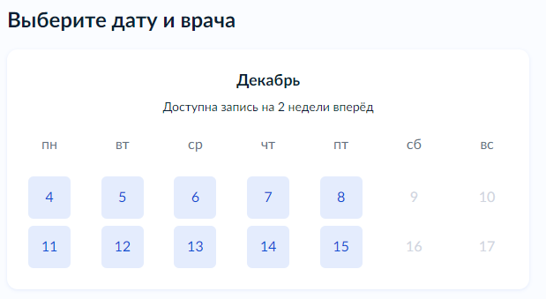

* 1. Выбрать специалиста

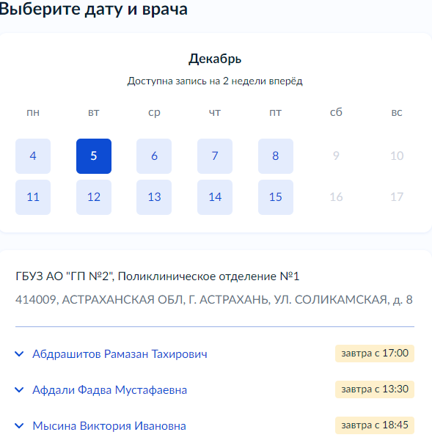

* 1. Выбрать время

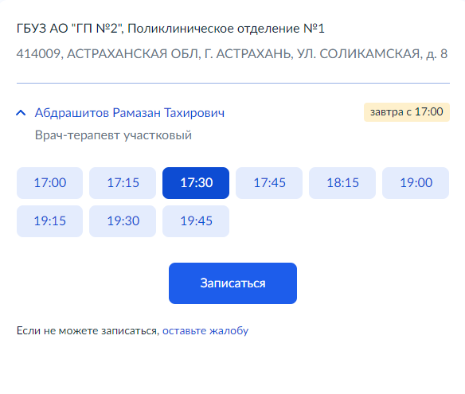

* 1. Успешная запись

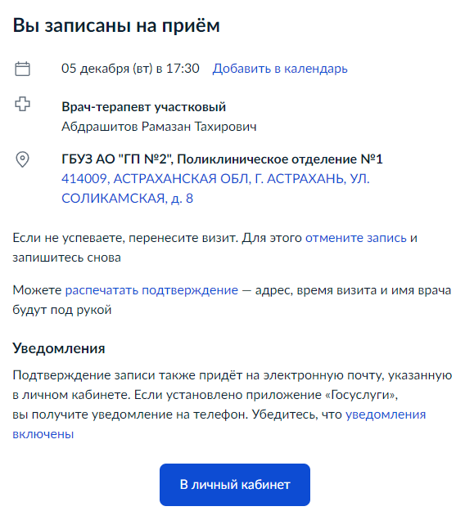

* 1. Отмена записи – нажмите на ссылку отменить запись

